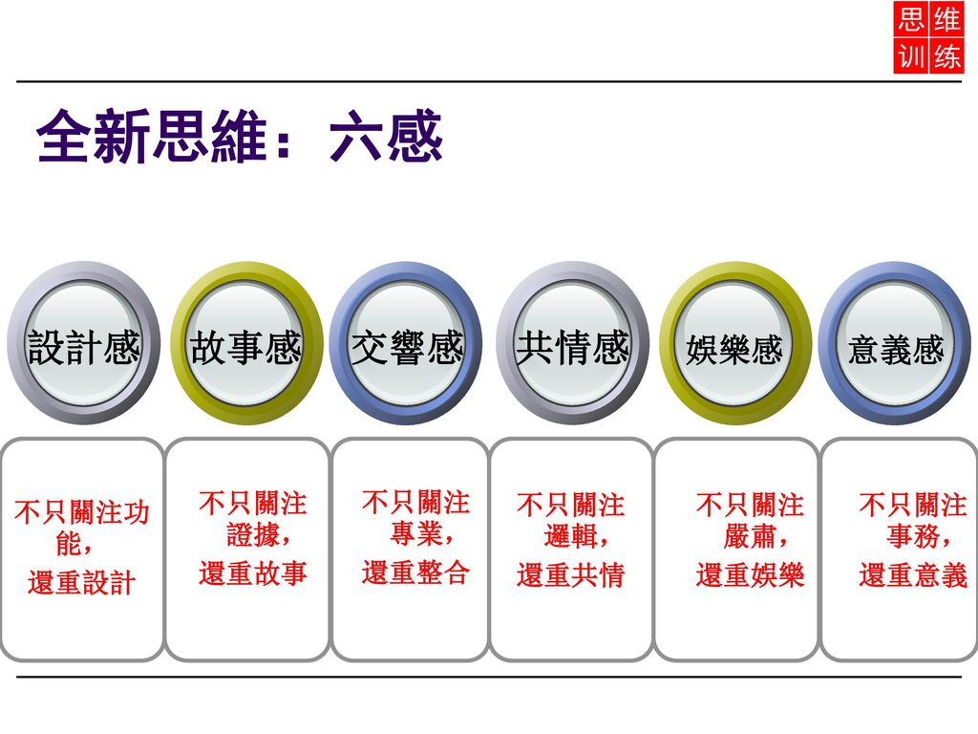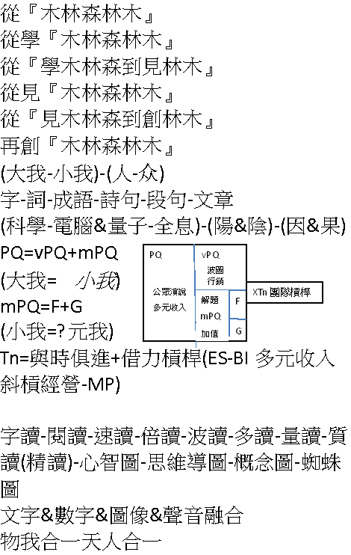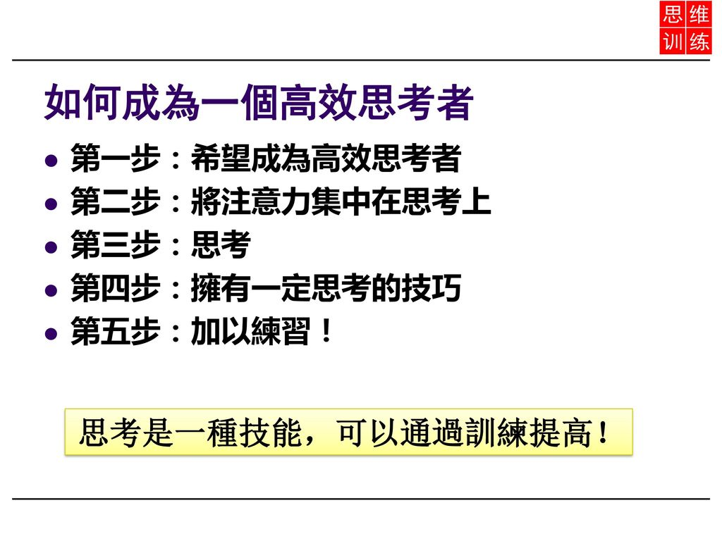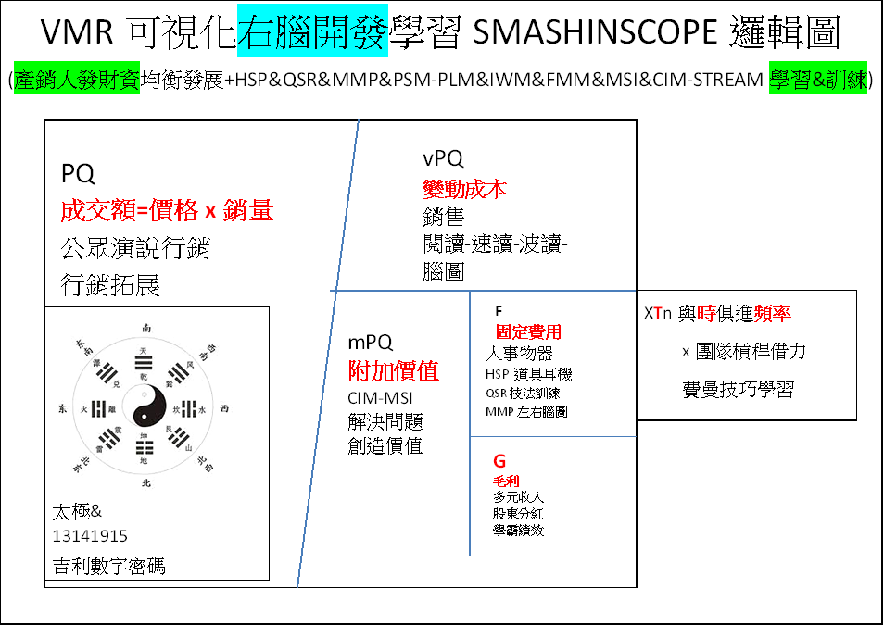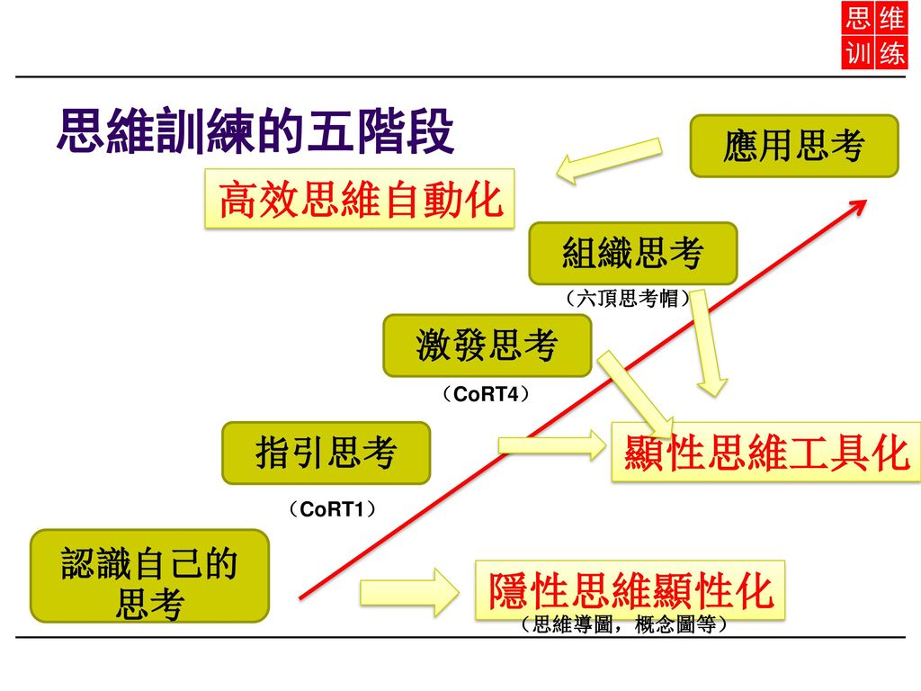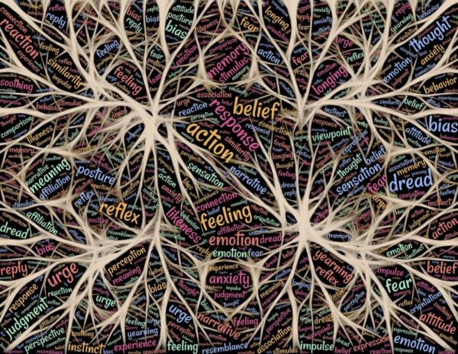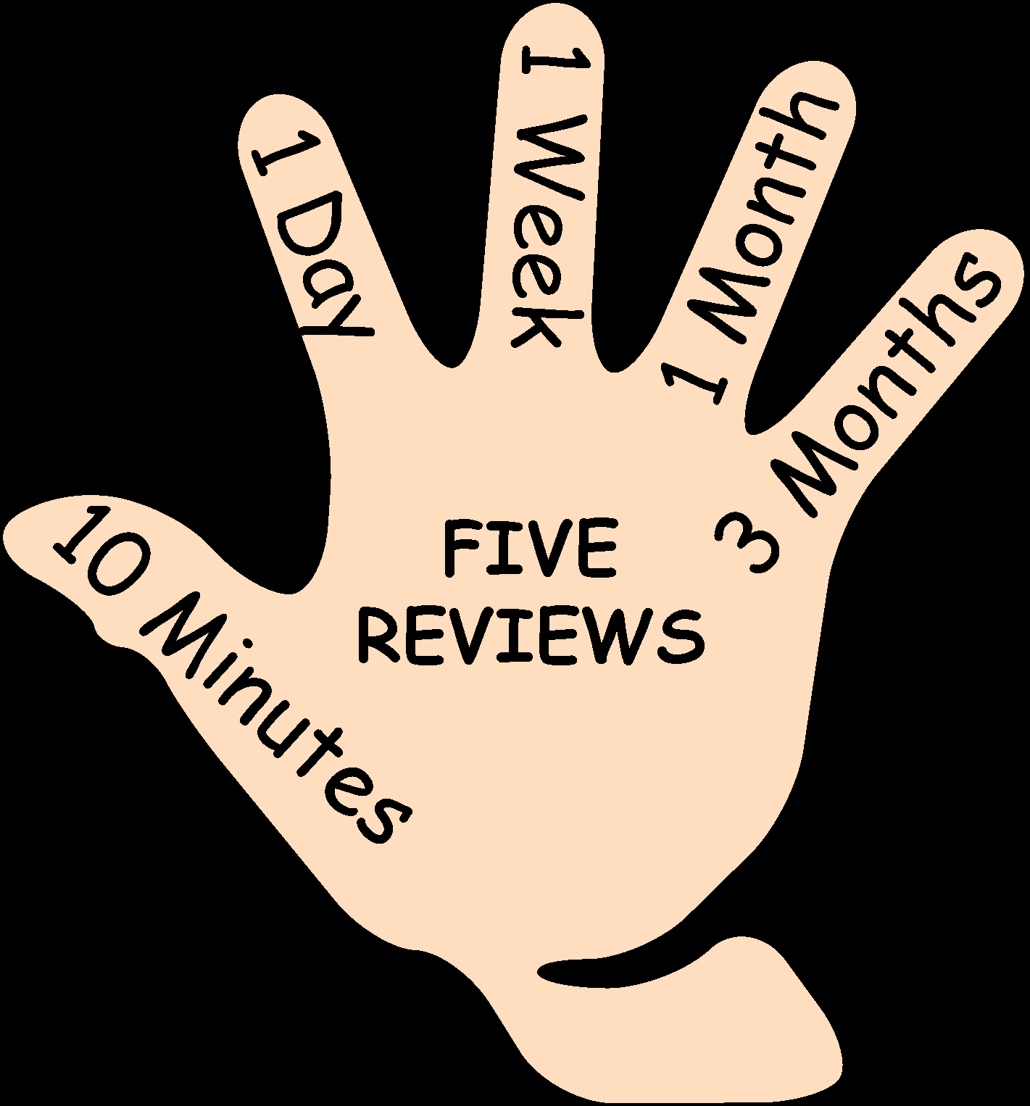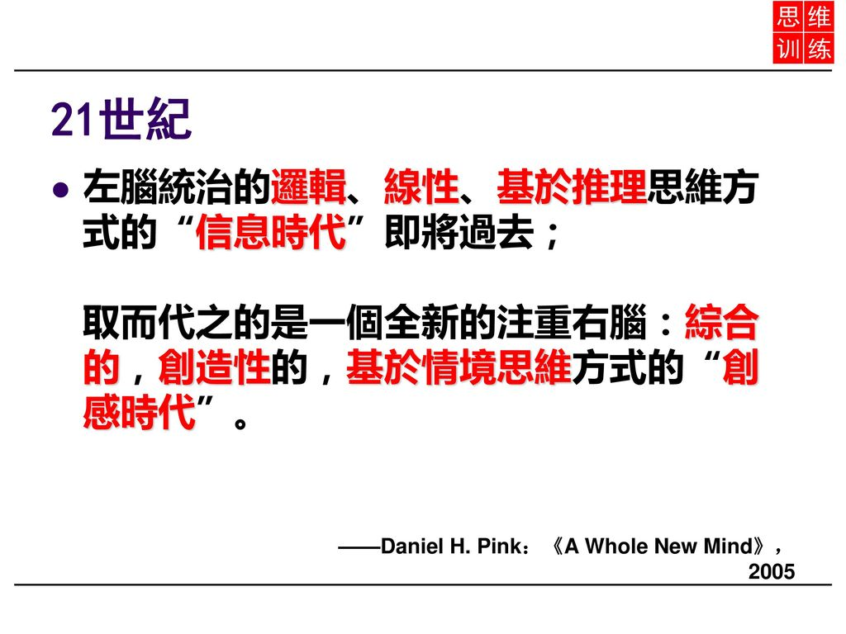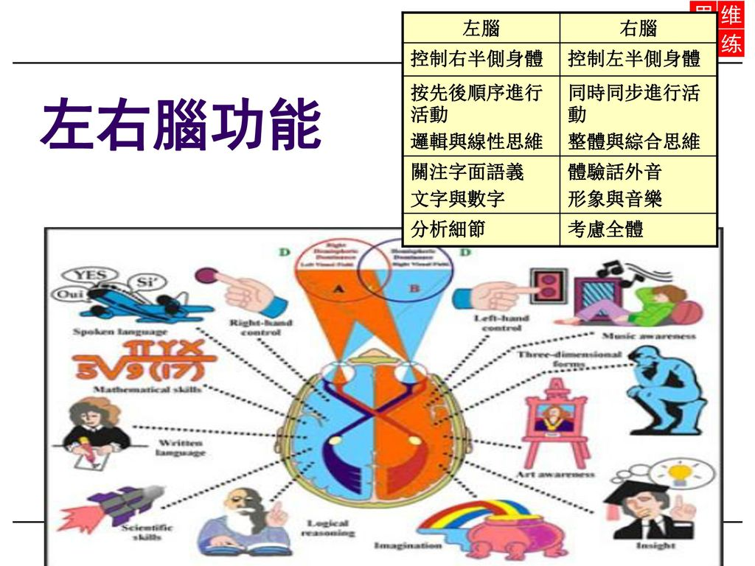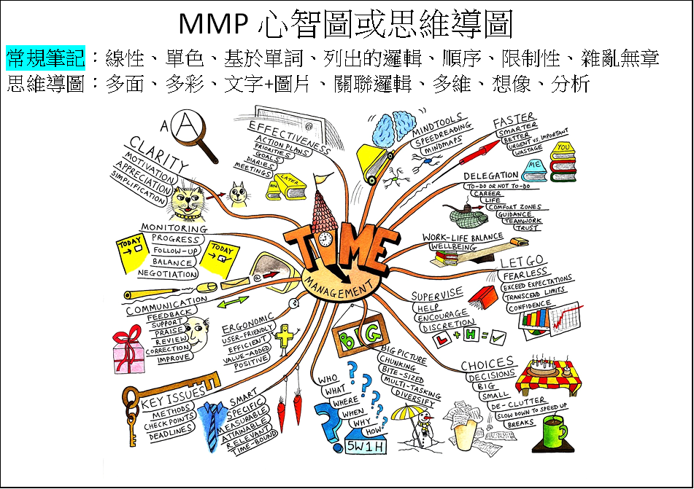
超右腦神經細胞可超感知閉眼觸知文字數字等ESP照相記憶
左腦記憶5次複習

MMP心智圖或思維導圖
常規筆記：線性、單色、基於單詞、列出的邏輯、順序、限制性、雜亂無章
思維導圖：多面、多彩、文字+圖片、關聯邏輯、多維、想像、分析
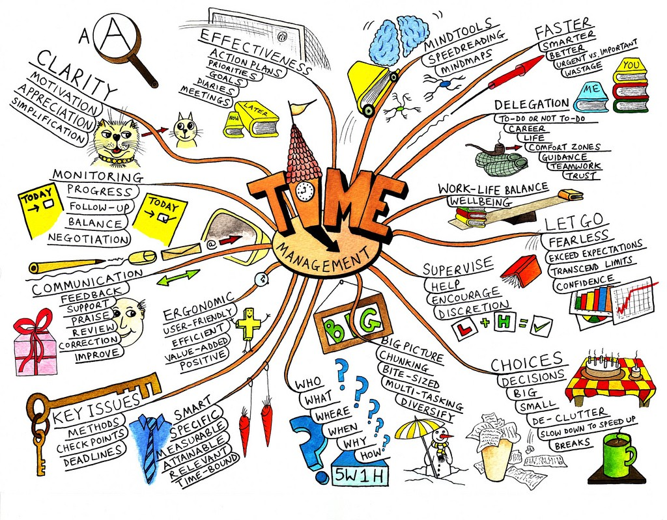

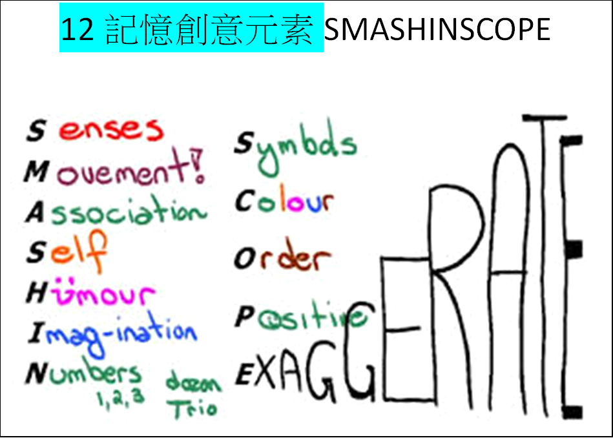

12記憶創意元素SMASHIN-SCOPE

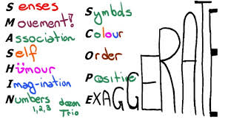

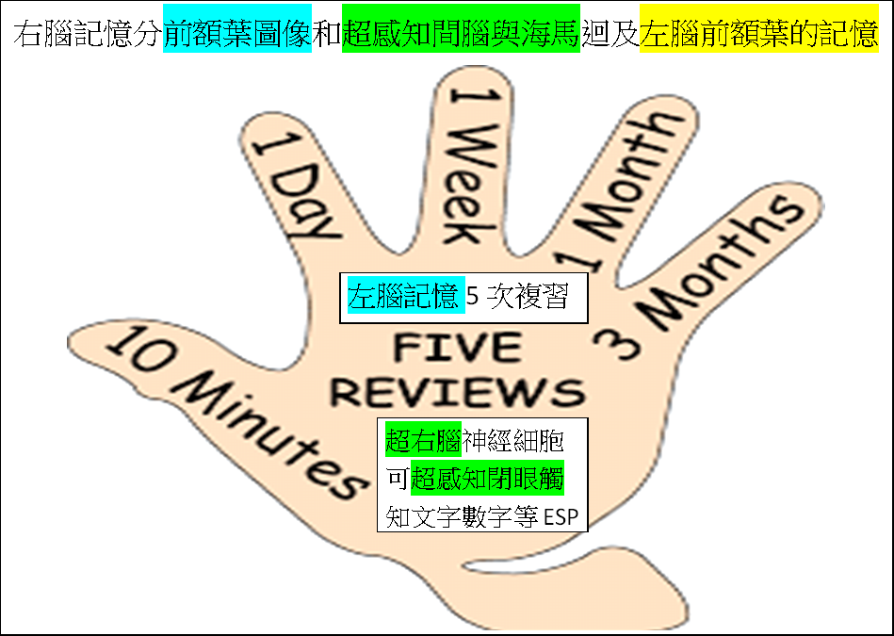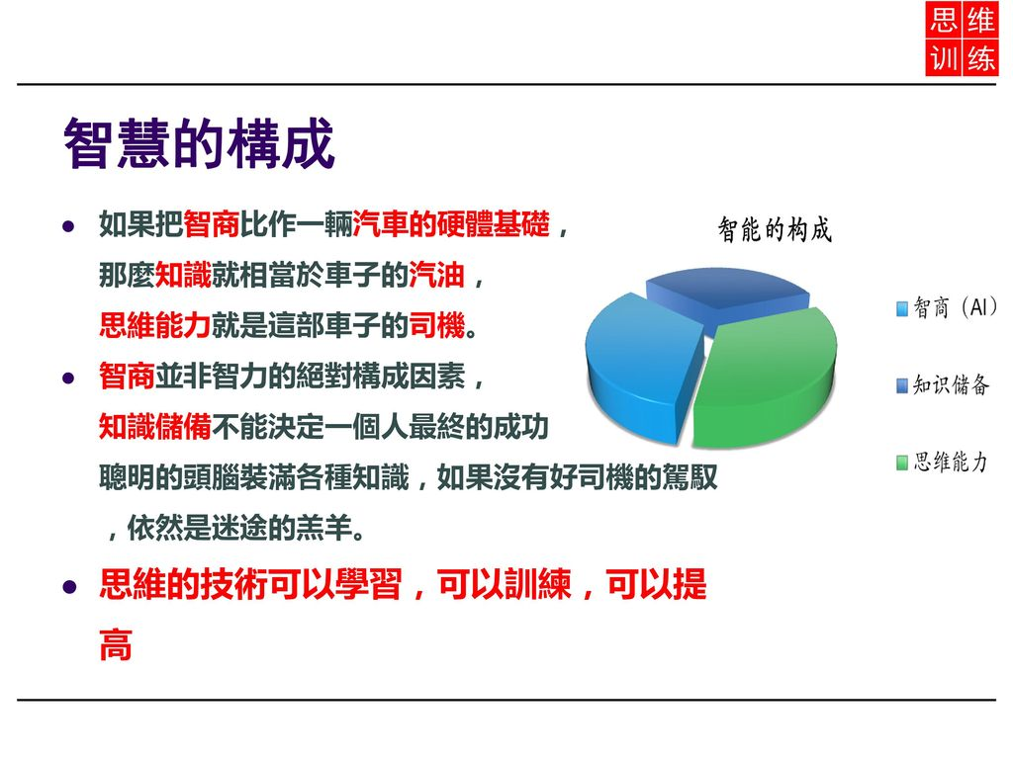

超右腦神經細胞可超感知閉眼觸知文字數字等ESP照相記憶
左腦記憶5次複習

右腦記憶分前額葉圖像和超感知間腦與海馬迴及左腦前額葉的記憶


